- Название проекта: «Поиск сокровищ»
- Автор проекта: Григорьев Илья Александрович
- Данный проект создан с той целью, чтобы пользователь хорошо провёл время и получил от игры какие-то эмоции
- В проекте «Поиск сокровищ» создано большое количество классов. Некоторые предметы карты имеют собственный класс, так как они должны произвести какую-то реакцию при взаимодействии с игроком.
- Были использованы приёмы clean code (создание функции для избежания повторения одного куска кода, понятные и осмысленные имена переменных и функций и т. д.)
- Больших проблем при разработке проекта не наблюдалось, но были трудности при создании визуального вида игры.
- Для запуска данной программы используются следующие библиотеки: pygame (интерфейс программы), os (работа с системой), sys (работа программы), threading (выполнение нескольких задач одновременно)
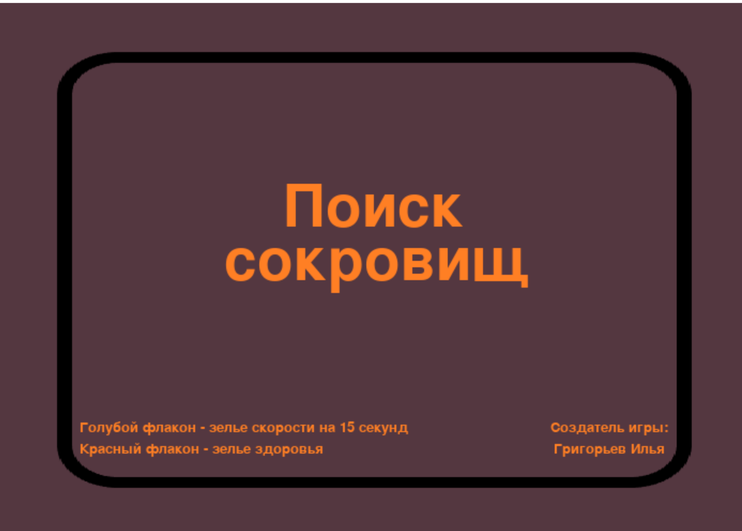
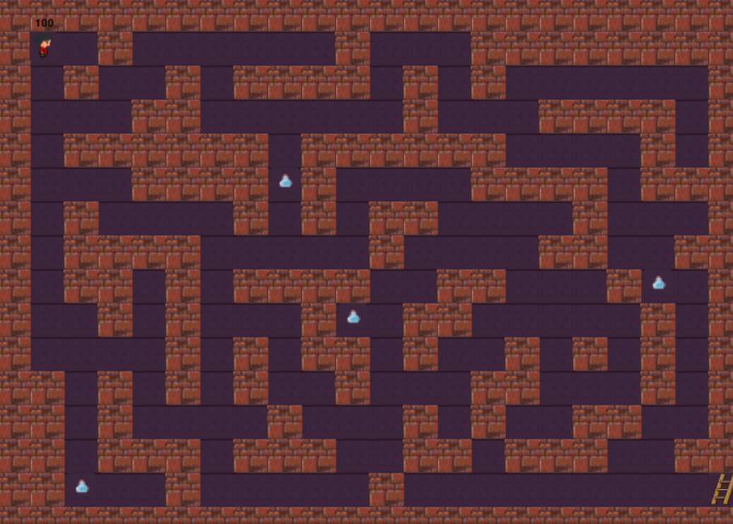
- Скриншоты интерфейса программы «Поиск сокровищ»:
